PROPOSIÇÕES 04 – Vereador Diogo Antoniolli

INDICAÇÃO – 011/2021

O vereador Diogo Antoniolli, indica ao Excelentíssimo Senhor Prefeito Municipal em conjunto com a Secretaria Municipal de Obras, nos termos regimentais e ouvido o plenário, que seja feito o concerto da boca de lobo que fica na esquina da Rua Pedro Drebes com a Rua Senador Pinheiro Machado no Bairro São João.
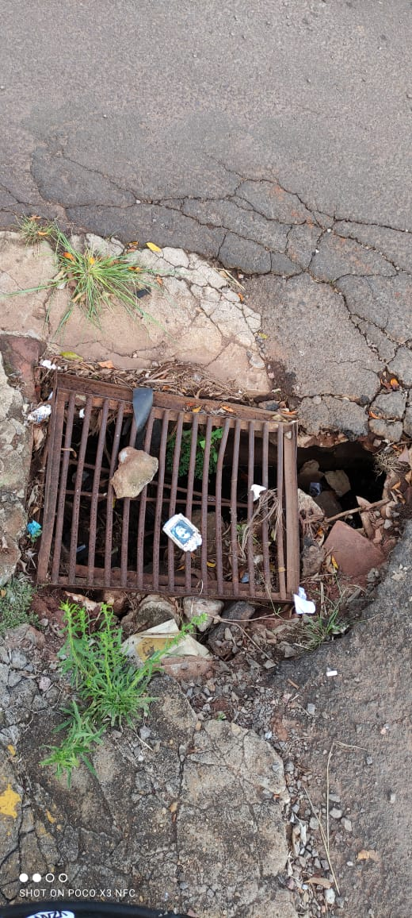

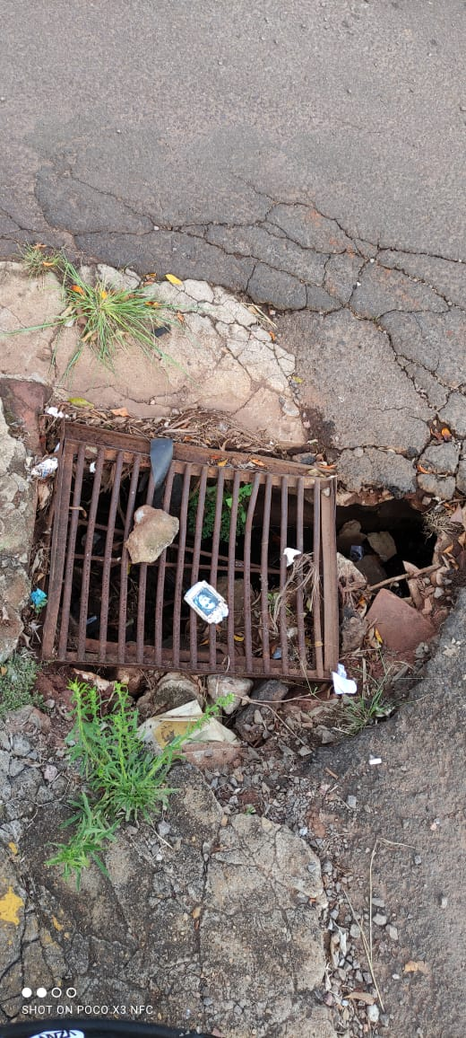

Mensagem Justificativa:
Senhor Presidente:
Senhores vereadores:

A presente indicação, tem como objetivo evitar acidentes, pois o local está cedendo e pode vir a causar danos para os munícipes.
.
Atenciosamente,

Bom Retiro do Sul, 27 de abril de 2021.
